Октябрь 2020 г.
Никакое хорошее дело нельзя
хорошо сделать, если неизвестно,
чего хотят достигнуть
А. Макаренко

Читайте в номере:

- День за днём 2-3
2. Совёнок 3-4
3. Просим слово 5
4. Из первых уст 5-6
5. Проба пера 6-7
6. Весточки 8
7. Наши
именинники 9
РАДУГА
Государственное казенное общеобразовательное учреждение Ростовской области «Пролетарская специальная школа-интернат»
(ГКОУ РО Пролетарская школа-интернат)
ОСЕННИЕ ЛИСТОЧКИ
Листочки танцуют, Листочки кружатся
И ярким ковром Мне под ноги ложатся.
Как будто ужасно они занятые,
Зелёные, красные и золотые…
Листья кленовые, Листья дубовые,
Пурпурные, алые, Даже бордовые…
Бросаюсь я листьями вверх наугад,
Я тоже устроить могу листопад!
Ю. Каспарова

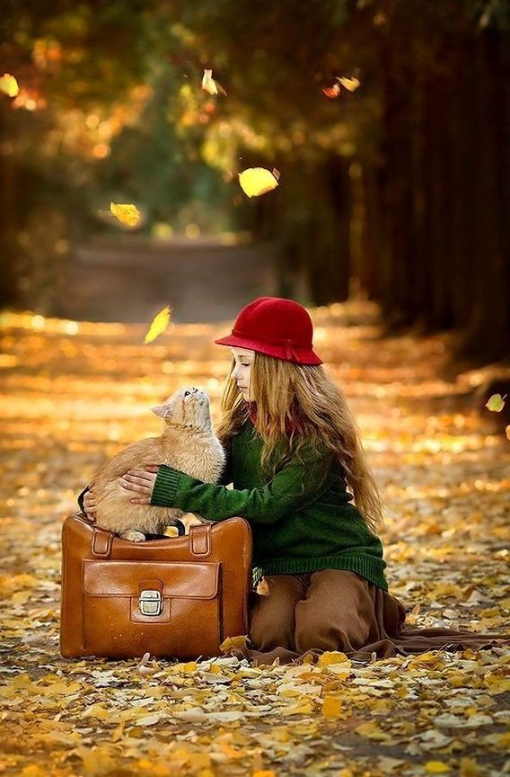
ДЕНЬ ЗА ДНЁМ…
Учителю многое дано, но и бремя его тяжкое - сотворить чудо из своих питомцев.
Налетает лёгкий ветерок, срывает пожелтевшие листья с деревьев и безжалостно бросает их на землю, космы белой паутины заплетают всё вокруг. Наступает осень. А что это значит? День учителя!
Традиционно 5 октября в школах устраивают концерты для виновников торжества – любимых учителей. Но в этом году из-за социального дистанционирования все массовые события в образовательных учреждениях отменили. Поэтому накануне праздника зам. директора по ВР Радмила Михайловна Калиниченко вместе с ребятами, учителем музыки Еленой Алексеевной Долот, руководителем танцевального ансамбля «Солнышко» Фатимой Магомедовной Стрельцовой и старшей вожатой школы-интерната Ириной Павловной Войновой записали целый видеоролик-поздравление. Он получился трогательным и искренне понравился всем взрослым! Получилось самое лучшее всеобщее поздравление с Днем учителя! А 5 октября, в честь празднования Дня учителя, в нашей школе-интернате традиционно прошел «День самоуправления». В этот день ребята встречали педагогов с улыбками, цветами и искренними поздравлениями. Учащиеся 6-8 классов были «педагогами», приветствие которых состоялось утром на торжественной линейке, ребят поздравил и дал напутственное слово зам. директора по УВР Алексей Николаевич Поляничко.

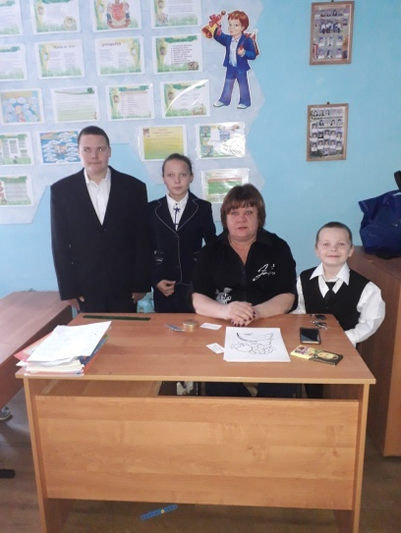

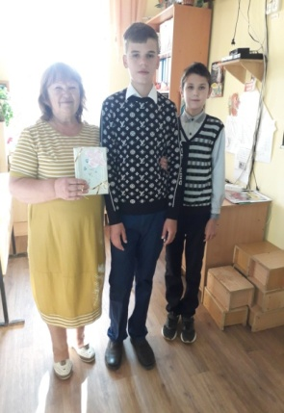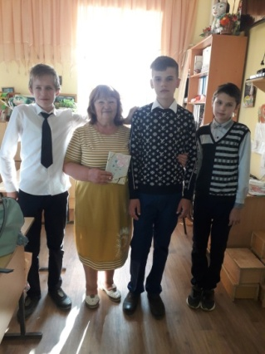

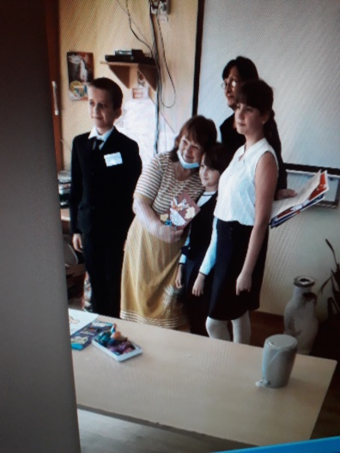
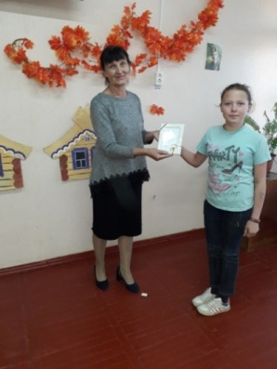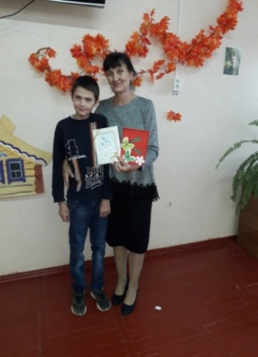

Ребята ответственно и серьезно подошли к роли «учителя». О своих впечатлениях каждый высказался на импровизированном педсовете, который провела зам. директора по ВР Радмила Михайловна Калиниченко. Продолжение праздничного дня - учащиеся нашей школы-интерната поздравляли своих педагогов с профессиональным праздником — Днем учителя! Весь день на переменах из микрофона по радио школы-интерната звучали искренние теплые слова и музыкальные поздравления для всех педагогов. Этот праздник был необычным во всех смыслах…
Педагог дополнительного образования Татьяна Александровна Рубайло придумала необычное поздравление для всех педагогов нашей школы-интерната: открытка-пожелание с музыкальным оформлением. Новое всегда трогает своей неожиданностью, искренностью. Улыбки были видны на всех лицах учителей! Каждый педагог получил индивидуальное музыкальное поздравление и только ему адресованные стихи и пожелания.

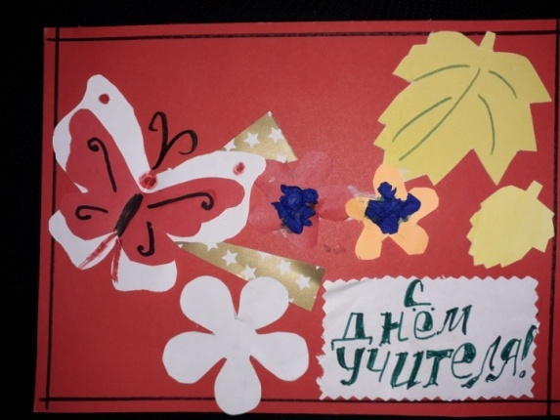

Дорогие наши педагоги!
Мы поздравляем вас от лица всех детей!
Удачи, счастья — будьте все здоровы!
В этот праздник - День учителей
- Позабудьте все свои тревоги
И на мир смотрите веселей.
Ваш опыт, знанья, щедрость и участье
Оставят в наших душах добрый след!
Слагается учительское счастье
Из наших, ученических, побед.
Спасибо за то, что в работе пытливы,
Что к нам, непоседам, всегда терпеливы,
За то, что без нас вы прожить не смогли бы
Спасибо, родные! Большое спасибо!
С уважением, обучающиеся Пролетарской школы-интерната.
СОВЁНОК

Учителям-воспитателям

школы-интерната посвящается…

Валентина Завгородняя
В этом торжественном зале
Я с волненьем стою перед вами
И навряд ли все скажешь словами
То, что вы заслужили годами.
Вы детей наших здесь воспитали,
Много времени им уделяли,
Двери в знания им открывали
И умения их умножали.
Вы частицу души отдавали,
Матерей и отцов заменяли,
Их здоровье и сон охраняли,
От напастей и бед ограждали.
Вы, тревожась, ночами не спали,
И покоя не знали годами,
В выходные детей, забирая,
Мы "спасибо" сказать забывали.
Что за груз добровольно вы взяли?
Вы ж работали не за медали,
Мало вы за свой труд получали,
Но детей наших вы не предали.
Оптимизм вы в их души вселяли,
Чтобы смело по жизни шагали,
Чтобы старших они уважали,
Чтоб друг друга в беде не бросали.
Любовь к жизни вы им прививали,
И глаза их на мир открывали,
Терпеливо вы все им прощали,
Разве вы от всего не устали?
Я хочу, чтоб сегодня Вы знали:
Мы в долгу неоплатном пред вами!
В этот день, в этот час, в этом зале
Низко кланяюсь вам со слезами...

ПРОСИМ СЛОВО!
День учителя - замечательный праздник, когда можно выразить свою благодарность педагогам за их непростой и благородный труд, за внимание и терпение, за желание видеть своих учеников успешными и счастливыми.
Учитель – важный человек в жизни каждого. Ведь именно он открывает много нового и интересного, учит нужным и полезным навыкам, помогает ориентироваться в столь сложном мире.
Уважаемые коллеги, в день профессионального праздника поздравляю вас с наступающим Днем знаний! Желаю, чтобы в нашем труде чаще встречались отзывчивость и понимание, чтобы трудности обходили стороной, а учебный процесс шел легко и непринужденно. Пусть каждый день радует вас успехами и достижениями, как собственными, так и наших подопечных. Здоровья вам, сил, отличного настроения и больших перспектив, уважаемые учителя!
Воспитатель 7 класса И.Б. Бырлова.

ИЗ ПЕРВЫХ УСТ…

Словами благодарности, уважения, признательности и пышными букетами ярких осенних цветов 5 октября отмечается труд учителя.
День Учителя - это праздник, который ОБЪЕДИНЯЕТ людей, ежедневно отдающих себя нужному для общества и страны делу воспитания и обучения детей, подготовке их к жизни в современном обществе. В этот праздничный день учащиеся посвящают стихи, песни любимым учителям. Говорится много хороших слов благодарности за то, что дарят детям любовь, доброту и заботу. С большим желанием готовятся и ребята кружка декоративно-прикладного творчества «Радуга творчества» к этому дню. Рисуют, лепят, с большим старанием изготавливают поздравительные открытки, вырезают осенние листья, цветы, бантики, узоры в технике квиллинг, чтобы вручить своим любимым учителям. В открытках поздравляют своих любимых педагогов от всей души нежными словами и добрыми пожеланиями.
Уважаемые учителя, поздравляем Вас с профессиональным праздником! Желаем Вам мира и добра, творческих успехов, благодарных учащихся и неиссякаемых сил и терпения. Всего доброго и светлого!

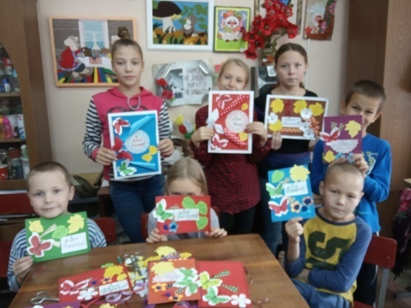

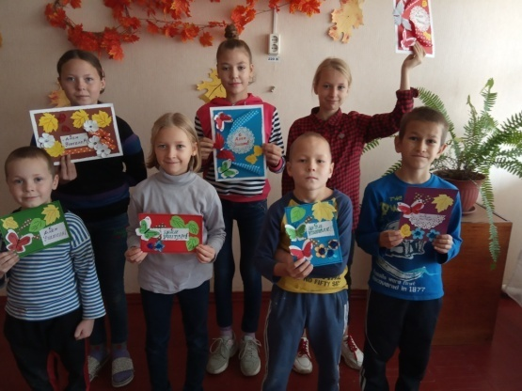

Руководитель кружка «Радуга творчества» Рубайло Т.А.

ТРАДИЦИИ…

В двери к нам стучится осень
В одеянье золотом.
Листьев горсть в окошко бросит
И расплачется дождем.
Народная мудрость гласит: «Осень печальна, а жить весело».
Осень – это разноцветье красок! Осень – это буйство природы! Осени поэты посвящали свои стихотворения, а художники – картины. Осень воспевают, осень ждут особенно дети. А почему?
Потому что все дети с нетерпением ждут праздника осени. Праздник – это всегда удивительные чудеса, волшебные краски, звонкий смех обучающихся, море улыбок и веселья. Но в этом 2020 году по случаю социального дистанционирования у нас не получится встретить осень традиционно, всем вместе. Но есть возможность выразить любовь, восхищение задумчивой, золотой госпожой – Осенью. Ограничения не отменяют веры, наслаждения искусством и красотой творчества. Всегда есть возможность! Было бы желание. А оно у наших ребят огромное! Хоть и говорят, что осень унылая пора, но дети, как никто другой, способны радоваться шороху золотистых опавших листьев под ногами, дождику, под которым так интересно гулять под зонтиком, шлепанью по лужам, получая от этого неизгладимые впечатления… Вот поэтому, праздник осени в нашей школе-интернате является одним из самых любимых у нашей детворы. Мы, администрация школы-интерната и педагоги, прекрасно понимая важность изоляции и следуя сложившейся традиции, решили провести в соцсетях конкурс, приуроченный к празднику осени «Осенние мотивы», который был направлен на развитие детского творчества и позволил ребятам провести время вместе и весело. Всем пожелали творческой удачи! И работа закипела! По условиям творческого урока учащимся предлагалось нарисовать осень, волшебной, забавной, разукрасить самыми яркими, волшебными красками! Это ли не лекарство от болезни и осенней хандры!!! 29 октября на переменах ребята читали стихи об осени по школьному радио, отгадывали осенние загадки. В фойе школы-интерната была организована выставка лучших детских работ 2-9 классов «Краски осени». Так необычно, но организованно прошел традиционный праздник «Осенние мотивы – 2020», в котором все дети нашей школы-интерната приняли активное участие. На дворе было тепло и солнечно, и у нас в школе царила теплая, доброжелательная атмосфера!
Что мне понравилось? Атмосфера праздника. Позитивное настроение. Это был по-настоящему домашний праздник. На мой взгляд, все прошло очень и очень успешно.
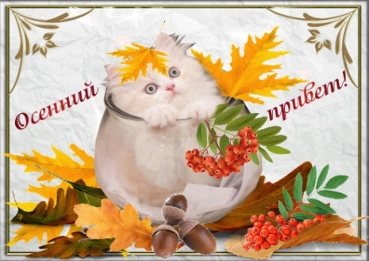
После праздника все покинули стены школы-интерната, пребывая в хорошем настроении. А значит, мы с задачей справились!
Спасибо всем кто принял активное участие в замечательной и интересной программе, посвящённой прекрасной Осени.
Старшая вожатая И.П. Войнова.
ПРОБА ПЕРА...

«В такое время мудрая природа
Нам в буднях открывает чудеса…»
Пусть пасмурный октябрь осенней дышит стужей,
Пусть сеет мелкий дождь или порою град
В окошки звякает, рябит и пенит лужи,
Пусть сосны черные, качаяся, шумят,
И даже без борьбы, покорно, незаметно,
Сдает угрюмый день, больной и бесприветный,
Природу грустную ночной холодной мгле,—
Я одиночества не знаю на земле.
Забившись на диван, сижу; воспоминанья
Встают передо мной; слагаются из них
В волшебном очерке чудесные созданья,
И люди движутся, и глубже каждый миг ,
Я вижу души их, достоинства их мерю,
И так уж, наконец, в присутствие их верю,
Что даже кажется, их видит черный кот,
Который, поместясь на стол, под образами,
Подымет морду вдруг и желтыми глазами
По темной комнате, мурлыча, поведет...
Аполлон Майков

УРОКИ МУДРОЙ СОВЫ
Вредные привычки у детей -достаточно актуальная проблема!

Советы детям «О вредных привычках».
Ваши родители искренне желают вам добра и всегда хотят помочь, даже проявляя чрезмерную строгость, они просто хотят обезопасить вас, чтобы вы не пошли по наклонной. Если у вас возникла мысль «Родители заругают», это означает, что нужно сказать себе стоп, если у вас возникают какие-то сомнения в словах родителей относительно вредных привычек или любой другой темы, возьмите и задайте им этот вопрос, почему именно так. Не бойтесь открываться, если вы боитесь проявления жестокости и неприятных фраз в свой адрес, расскажите о своих опасениях родителям, и я думаю, они обратят внимание на свое поведение.
Если вы подумываете закурить, спросите любого взрослого человека, хочет ли он бросить курить, и практически каждый ответит «Да». Если вы думаете, что намереваетесь просто побаловаться, и уверены, что в любой момент можете бросить, спросите тех же людей, как начинали курить они, и какова их способность отказаться от этой вредной привычки. Курение - это не признак крутости, это признак глупости.
Есть желание выпивать спиртное, опять взгляните на статистику, сколько людей становится алкоголиками, вы же не думаете, что каждый из них хотел такой жизни. Не нужно только говорить не о каком культурном выпивании, это просто толчок к тому, чтобы в конечном счете спиться, пытайтесь находить счастье внутри себя, а не искать его во вне. Помните о том, как много гулянок с употреблением спиртного заканчивались не лучшим образом, сколько семей страдают из-за чрезмерного употребления алкоголя, если вам не жалко себя, то подумайте хотя бы об окружающих, о здоровье будущего поколения, которое сильно страдает из-за спиртного. Держитесь по жизни тех, кто больше устремлен в жизни, кто обладает высокими целями, не тот, собственного материального достатка, а тот, кто превыше всего ставит взаимоотношения с людьми.

БИБЛИОТЕКА ДЛЯ РОДИТЕЛЕЙ.
- «Пора не пора – не ходи со двора».
- Сколько может быть опасностей на улице!
- У дорог играть нельзя.
- Если ты играешь в прятки, прячься только во дворе!
- Если ты катаешься на самокате, не выезжай на улицу!
- Если сел на велосипед, запрещают ездить по улице на велосипеде.
ЗАПОМНИ!
- Никогда не ходи гулять без спросу. И не играй на улице поздно.
- Если ты потерял родителей в незнакомом месте, стой там, где ты потерялся.
- Обратись за помощью: на улице – к милиционеру, в магазине – к продавцу, в метро – к дежурному. Не соглашайся идти с незнакомыми ребятами или взрослыми в чужой подъезд, подвал, на пустырь или другие безлюдные места.
- Нельзя разговаривать на улице с незнакомыми людьми. Также никогда не разговаривай с пьяными.
- Не соглашайся ни на какие предложения незнакомых взрослых. Даже сняться в кино.
- Не садись с незнакомыми взрослыми в машину. Если незнакомые взрослые пытаются увести тебя силой, сопротивляйся, кричи, зови на помощь: «Помогите! Меня уводит незнакомый человек!»
- Нельзя приглашать незнакомых ребят, если дома нет никого из взрослых! Нельзя хвастаться, что у твоих родителей много денег!
- Не принимай от незнакомых взрослых угощение. Даже если родители никогда не покупали тебе таких вкусных вещей.
- Если ты увидишь на улице, в троллейбусе, трамвае, метро какой-нибудь предмет: коробку, сумку, свёрток, пакет – не трогай его. В нём может оказаться бомба!
Чтоб ребёнка усыпить, фанту даст ему попить.
В очень вкусные конфетки сунет сонные таблетки,
Принесёт наклеек пачку и отравленную жвачку …
Надо помнить: такая еда принесёт вам немало вреда!

Учитель 1 ТМНР класса О.М. Мендель
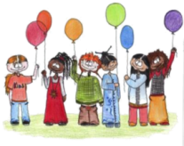

Поздравляем с Днём рождения всех, кто родился в октябре!
Сотрудников школы-интерната:
Кучер Людмилу Ивановну
Обучающихся:
Яхъяева Рамзана
Ковтун Радмилу
Колесникова Максима
Рыбальченко Дмитрия
Убийвовк Карину
Желаем счастья Вам, друзья,
Всем, кто родился в октябре!
Грустить сегодня вам нельзя,
Хотя и осень на дворе!
Хоть листья падают, кружась,
Пусть настроенье ввысь летит!
Желаем радости всегда,
Пусть бог вас всех всегда хранит!

